HISTOGRAM PROCESSING
Histogram merupakan diagram distribrusi intensitas piksel dalam suatu gambar. Histogram berguna sebagai alat fundamental dalam image processing untuk analisis dan manipulasi citra.
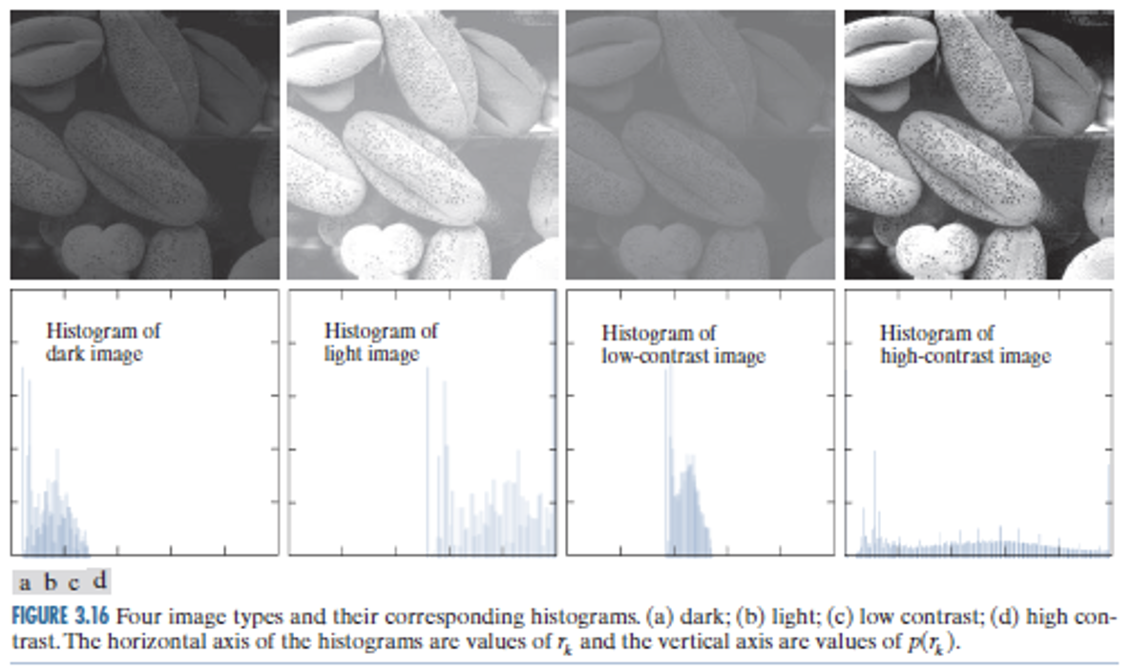
Gambar di atas menunjukan beberapa masalah umum pada citra/gambar. Sebuah citra bisa mengalami masalah pada intensitas/kontras yang terlalu tinggi/terlalu rendah. Hal ini berdampak pada bentuk histogramnya yang bervariasi. Maka, dilakukanlah histogram processing untuk:
- meningkatkan kontras,
- memperbaiki pencahayaan citra,
- menormalkan distribusi intensitas, dan
- preprocessing sebelum segmentation atau recognition.
Histogram menunjukkan banyaknya piksel pada rentang intensitas tertentu. Sumbu x untuk intesitas (0-255), sedangkan sumbu vertikal untuk jumlah piksel tiap intensitasnya.
Ada 2 jenis histogram:
- Histogram tidak ternomarlisasi. Sumbu Y nya menunjukkan banyaknya piksel dari intensitas ke-k (misalnya, 0, 1, ..., 255 untuk gambar 8-bit). Histogram ini bergantung pada ukuran gambar. Contoh: batang pada grafik di nilai intensitas 100 tingginya 1500, artinya ada 1500 buah piksel di gambar tersebut yang punya intensitas 100.
Rumus:
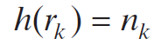
Keterangan:
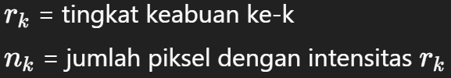
- Histogram ternormalisasi. Sumbu Y nya menunjukkan probabilitas (antara 0-1). Contoh: batang pada grafik di nilai intensitas 100 tingginya 0.15, artinya 15% dari total keseluruhan piksel di gambar tersebut adalah piksel dengan intensitas 100. Karna histogram ini tidak bergantung pada ukuran gambar, maka akan lebih mudah membandingkan dua gambar yang berbeda ukuran. Istilah "histogram" dalam pembahasan ini biasanya merujuk pada bentuk yang ternormalisasi.

Rumus:
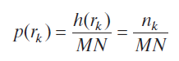
Keterangan:
MN = total piksel dalam gambar

HISTOGRAM EQUALIZATION (HE)
Histogram equalization adalah cara membuat histogram yang mendekati distribusi yang merata secara otomatis dengan tingkat keabuan yang lebih optimal dan kontras global meningkat.
Caranya adalah melakukan tranformasi menggunakan konsep berikut.
Keterangan:
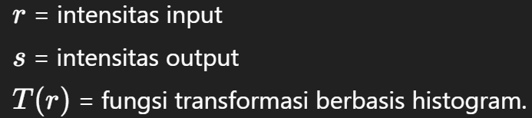
Syarat Transformasi T(r):
- T(r) harus monotonically increasing (naik secara monoton) di interval [0, L-1] untuk mencegah pembalikan intensitas.
- Rentang output s harus sama dengan input, yaitu 0 ≤ T(r) ≤ L-1.
- Untuk inversi yang unik (r = T^{-1}(s)), T(r) harus strictly monotonic (naik secara ketat)

Setiap intensitas input r akan diubah menjadi intensitas output s lewat suatu fungsi T.
Fungsi yang dimaksud adalah CDF (Cumulative Distribution Function):
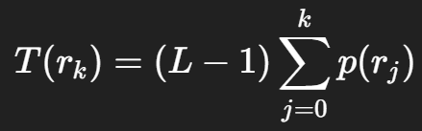
Langkah intuitifnya:
- Hitung histogram
- Normalisasi => probabilitas
- Hitung kumulatif probabilitas
- Mapping ke range intensitas baru
Hasilnya: area intensitas yang padat direnggangkan, area yang jarang dipadatkan.
Kekurangan: tampilan yang dihasilkan terlalu kontras atau noise pun ikut diperkuat.

HISTOGRAM MATCHING (SPECIFICATION)
Berbeda dengan equalization, matching justru membuat histogram dari citra mengikuti histogram tertentu yang tidak sekadar mirip.
Langkah-langkah:
- Equalize citra input
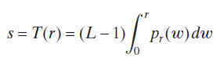
- Equalize histogram target
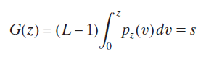
- Cari relasi. Karna G(z) = s = T(r), maka:
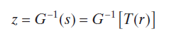
- Didapatkanlah output citra yang mengikuti histogram target

LOCAL HISTOGRAM PROCESSING
Histogram equalization global tidak mempertimbangkan variasi lokal, sehingga sering kali terjadi kegagalan untuk meningkatkan detail di area kecil. Contohnya ketika bagian terang dan gelap ada dalam satu gambar. Solusinya yaitu menggunakan lokal histogram processing yang memanfaatkan informasi histogram di ketetanggaan (neighborhood) piksel atau yang bisa disebut sebagai sliding window (geser jendela).
Langkah-langkah:
- Ambil area lokal
- Hitung histogram lokal dari neigborhood itu
- Equalize area tersebut
- Geser window ke seluruh citra
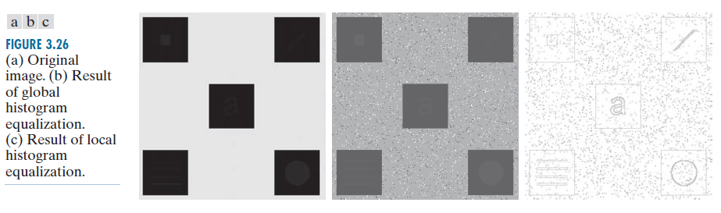
Berdasarkan gambar di atas, terlihat perbedaan mencolok antara histogram equalization global (a) yang noise nya malah diperkuat, dengan varian local nya yang berhasil memperlihatkan detail objek di dalam kotak hitam pada varian globalnya.

